МИНИСТЕРСТВО НАУКИ И ВЫСШЕГО ОБРАЗОВАНИЯ

РОССИЙСКОЙ ФЕДЕРАЦИИ

ФГАОУ ВО «Крымский федеральный университет имени В. И. Вернадского»

Физико-технический институт

Кафедра компьютерной инженерии и моделирования

Лабораторная работа №8

по курсу «Логическое программирование»

на тему: «Работа со списками в языке логического программирования Visual Prolog»

|  |  |
| --- | --- |
|  | Выполнил:  студент 4 курса  группы ПИ-182(2)  Змитрович Н.С. |
|  | Проверил:  Доцент, к. ф.-м.н.,  Доцент кафедры компьютерной инженерии и моделирования  Михерский Р.М. |

Симферополь, 2021

**Цель выполнения работы:**

Работа со списками в языке логического программирования Visual Prolog

% Copyright  
  
implement main  
    open core, console  
  
clauses  
    run() :-  
        write("Append"),  
        write(list::append([1, 2, 3], [3, 4, 5])),  
        nl,  
        %---------------------------------------------------  
        write("Append list"),  
        nl,  
        write(list::appendList([[1, 2, 3], [3, 4, 5]])),  
        nl,  
        %----------------------------------------------------  
        write("Difference"),  
        nl,  
        write(list::difference([1, 2, 3], [2, 3, 4])),  
        nl,  
        %--------------------------------------------------  
        write("Intersection"),  
        nl,  
        write(list::intersection([1, 2, 3], [2, 3, 4])),  
        nl,  
        %------------------------------------------------  
        write("Drop"),  
        nl,  
        write(list::drop(1, [9, 1, 2, 3])),  
        nl,  
        %----------------------------------------------  
        write("Length"),  
        write(list::length([1, 2, 3])),  
        nl,  
        %---------------------------------------------  
        L = [1, 3, 2],  
        write("Maximum is "),  
        write(list::maximum(L)),  
        nl,  
        write("Minimum is "),  
        write(list::minimum(L)),  
        nl,  
        %-------------------------------------------  
        write("2nth element is "),  
        write(list::nth(2, [1, 2, 3])),  
        nl,  
        %-------------------------------------------  
        write("Reverse"),  
        nl,  
        write(list::reverse([1, 2, 3])),  
        nl,  
        %------------------------------------------  
        write("setNth"),  
        nl,  
        write(list::setNth(2, [1, 2, 3], 9)),  
        nl,  
        %-----------------------------------------  
        write("Sort"),  
        nl,  
        write(list::sort([31, 74, 15, 24, 8], ascending)),  
        nl,  
        %----------------------------------------  
        write("Split"),  
        nl,  
        list::split(2, [1, 2, 3, 4], R1, R2),  
        write(R1),  
        nl,  
        write(R2),  
        nl,  
        %---------------------------------------  
        write("Take"),  
        nl,  
        write(list::take(2, [1, 2, 3])),  
        nl,  
        %--------------------------------------  
        write("Union"),  
        nl,  
        write(list::union([1, 2, 3], [3, 4, 5])),  
        nl.  
  
end implement main  
  
goal  
    console::runUtf8(main::run).

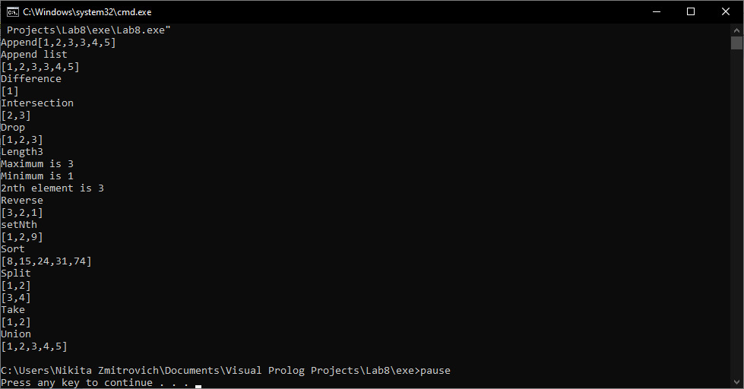

Рис. 1 – Тест программы

**Вывод:**

В ходе выполнения данной лабораторной работы, были изучены списки, а также библиотека list для работы с ними.